I2C总线协议

特征：

双线半双工同步通信

多主多从

标准模式 100Kbit/s 快速模式400Kbit/s 高速模式3.4Mbit/s（跟电容、上拉电阻有关）

数据有效性：SDA线上的数据必须在时钟高电平周期保持稳定。数据线电平状态只有在 SCL低电平期间可以改变

**中断：？？？？**

**改变Read/Write 模式，需要重新起始 ？？？？**

硬件协议

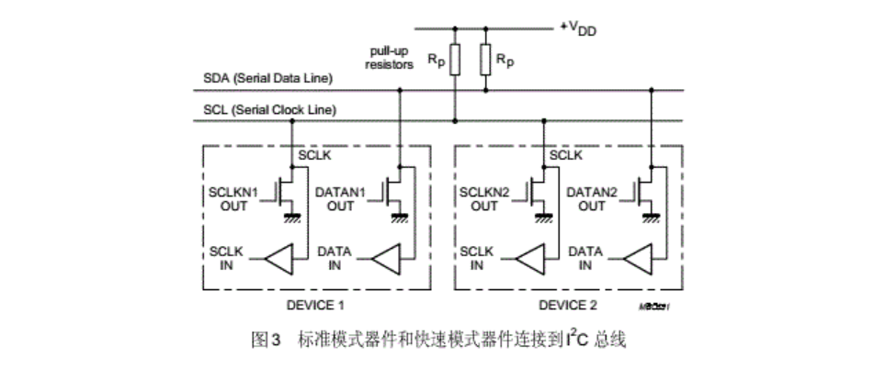

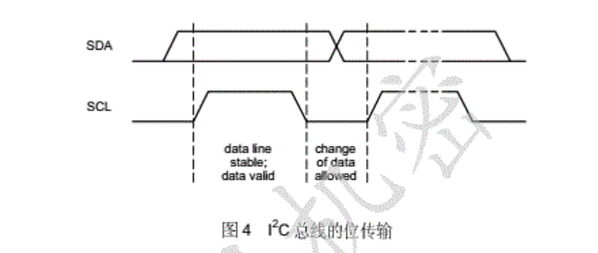

1. 起始和停止条件

起始：SCL高时，SDA由高变低。起始条件发生后，总线处于忙状态

停止：SCL高时，SDA由低变高

重复起始：？？？

重复停止：？？？

**用GPIO模拟I2C，控制器为了检测起始和停止条件，每个时钟周期至少要采样两次SDA线来判别是否发生电平切换**

1. 数据的传输细节
   1. 发送到SDA线上的每个字节必须为**8bit**。每次传输可以发送的**字节数量无限制**
   2. 每个字节后的第一个时钟脉冲高电平期间，发送者需释放SDA线，而接收器必须稳定将SDA拉低，作为一个响应ACK
   3. 首先传输MSB
   4. 若从机需要完成一些其他功能后（例如内部中断服务程序），才能发送或接收下一个字节，可以使SCL保持低电平（从机主动拉低SCL）来**迫使**主机进入等待状态。

从机准备好后，可释放SCL，使传输继续

* 1. 当从机不能响应从机地址时，从机必须使SCL保持高电平。主机然后产生一个停止条件停止传输或者重新起始条件开始新的传输。
  2. 如果从机在接收一个字节后没有产生响应（ACK时钟脉冲期间SDA维持高电平），主机产生产生一个停止或重新起始条件
  3. 传输中主机接收数据时，若想停止接收，第九个位时产生一个NACK，随后产生停止或者重新起始信号 **如果主机接收器发送一个重复起始条件或者停止条件，它之前应该发送了一个NACK**
  4. **改变传输方向时，起始条件和从机地址都会被重复**

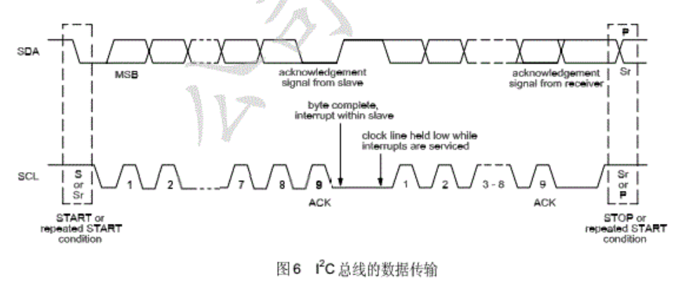

1. 时钟同步
2. 仲裁与只与多主机有关，暂且略过
3. 字节级传输中，从机可以在接收或发送一个字节后拉低SCL，迫使主机等待，直到从机准备好下一个字节的传输
4. 位级传输中，器件可以通过延长每个时钟的低电平时间来减慢总线时钟。从而，任何主机的速度都可以适配这个器件的内部操作速率

6、7位地址格式

1. 完整数据传输

主机可以产生一个重复起始条件来更改R/W模式或者寻址另外一个从机，而不是先产生一个停止条件

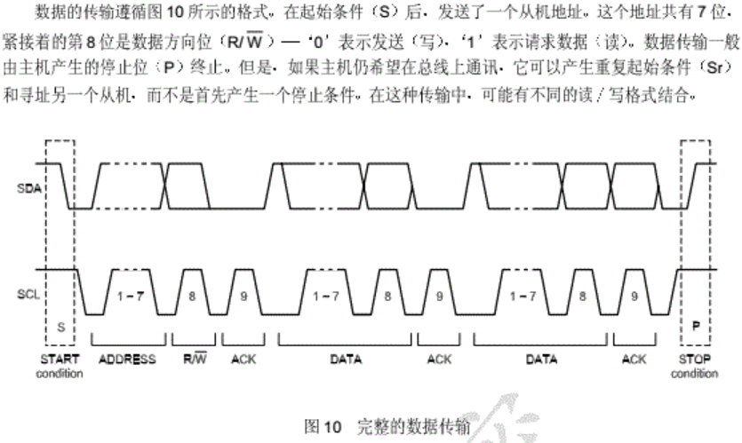

7、10地址格式（先略过）

8、广播呼叫（先略过）